Chủ đề: [Giải toán 6 sách kết nối tri thức với cuộc sống] tập 2 - Luyện tập chung trang 57
Dưới đây Đọc tài liệu xin gợi ý trả lời Bài 8.24 trang 57 SGK Toán lớp 6 Tập 2 sách Kết nối tri thức với cuộc sống theo chuẩn chương trình mới của Bộ GD&ĐT:

Giải Bài 8.24 trang 57 Toán lớp 6 Tập 2 Kết nối tri thức
Câu hỏi : Em hãy vẽ 7 điểm trên một tờ giấy trắng sao cho có thể kẻ được 6 đường thẳng mà mỗi đường thẳng đều đi qua 3 trong 7 điểm đó.
Giải
(Một mẫu các em có thể thực hiện.)
Gọi 7 điểm A, B, C, M, N, P và G như hình vẽ dưới:
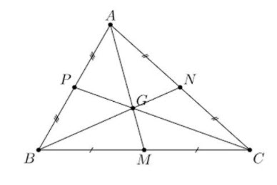
-/-
Vậy là trên đây Đọc tài liệu đã hướng dẫn các em hoàn thiện phần giải toán 6: Bài 8.24 trang 57 Toán lớp 6 Tập 2 Kết nối tri thức. Chúc các em học tốt.

